**Barbra Streisand släpper nya albumet "Walls" den 2 november – första singeln "Don't Lie To Me" ute nu**

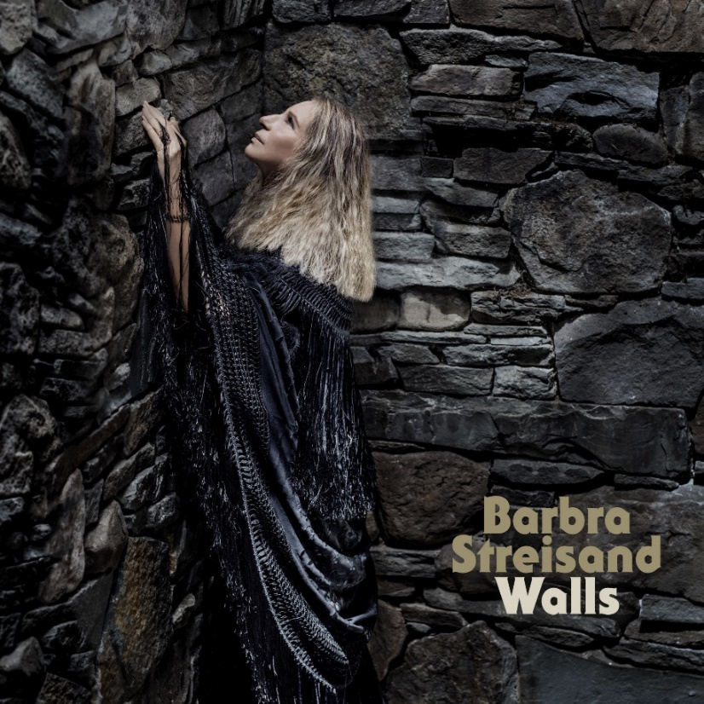

​**Idag släpps “Don’t Lie to Me”, en ny singel som spelats in och skrivits av Barbra Streisand själv. Låten finns med på hennes kommande album “Walls” som släpps den 2 november via Columbia Records. På det nya albumet återgår Streisand till låtskrivandet och det är också hennes första album främst bestående av originallåtar sen år 2005.**

**Singeln finns**[​ute idag](https://open.spotify.com/track/4RE0rEaOYrREGtbkZoPSBK?si=EWOX1kS_T7CS1ODQ3OjnpQ)**och albumet “Walls” finns tillgängligt för pre-order nu.**

På “Walls” adresserar den prisbelönta sångerskan sociala frågor och värderingar hon har trott på, talat om och kämpat för genom hela sitt liv. Hon utforskar både sin oro och sitt hopp för framtiden i en tidlös låtsamling fylld med vackra melodier och tankeväckande texter. Albumet innehåller även några klassiska låtar i ny tappning: “Imagine”, “What a Wonderful World” samt “What The World Needs Now”.

Albumspåren “What’s On My Mind”, “Don’t Lie To Me” och “The Rain Will Fall” tar alla upp viktiga samhällsfrågor som Streisand är engagerad i. Genomgående i sin karriär som sångerska, skådespelerska, filmregissör, producent, författare och låtskrivare har hennes sociala engagemang och aktivism varit ständigt närvarande och genomsyrat hennes arbete.

På albumet har Streisand bl.a. samarbetat med **Walter Afanasieff**, **John Shanks** och **David Foster**, som alla tre vunnit Grammys för Årets Producent, samt låtskrivaren **Desmond Child**, som 2008 skrevs in i Songwriters Hall of Fame. Texten till det framträdande titelspåret “Walls” är dessutom specifikt skriven för albumet av **Alan** och **Marilyn Bergman**, två välkända låtskrivare som även de är inskrivna i Songwriters Hall of Fame och har jobbat med Streisand på många av hennes tidigare låtar.

Streisand är den enda artisten i historien att lyckas få en albumetta sex år i följd. Av alla hennes album har 52 sålt Guld, 31 sålt Platina och 13 sålt Multiplatina. Hon är den enda kvinnan som tagit sig in på listan över de tio bäst säljande artisterna genom tiderna och den enda kvinnliga artist med inte mindre än 34 album som landat på Topp-10 på de amerikanska topplistorna.

Av alla kvinnliga artister är Streisand också den som har uppnått flest albumettor i Billboards historia. Hon är allmänt erkänd som en ikon för sina prestationer, hon har vunnit två Oscars, tio Grammys inklusive två special-Grammys, fem Emmys och inte mindre än elva Golden Globes inklusive Cecil B. DeMille Award. År 2015 tilldelade president Barack Obama henne den främsta civila utmärkelse man kan få I USA, Presidentens frihetsmedalj. Hon hade då redan mottagit National Medal of Arts från president Clinton år 2000, liksom Frankrikes prestigefyllda Legion of Honor.

**Låtlista “Walls”:**

1.What’s On My Mind

2.Don’t Lie To Me

3.Imagine / What A Wonderful World

4.Walls

5.Lady Liberty

6.What The World Needs Now

7.Better Angels

8.Love’s Never Wrong

9.The Rain Will Fall

10.Take Care Of This House

11.Happy Days Are Here Again

**BARBRA STREISAND**

[​Facebook​](https://www.facebook.com/barbrastreisand/) | [​Instagram​](https://www.instagram.com/barbrastreisand/) | [​Twitter​](https://twitter.com/barbrastreisand) | [Hemsida](http://www.barbrastreisand.com/)